- - 無線網路登入之帳號申請 - -
- 到http://www.tp.edu.tw申請帳號。
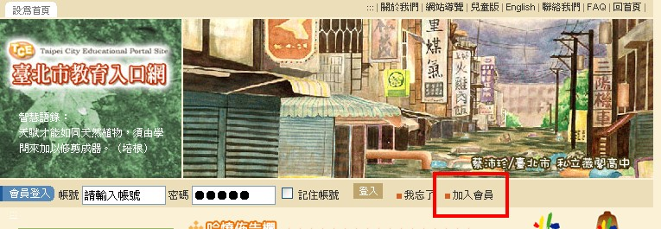
- 登入後，進入「個人資料修改」
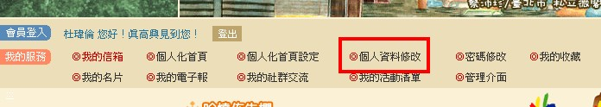
- 在身份別的地方，選擇「教師」
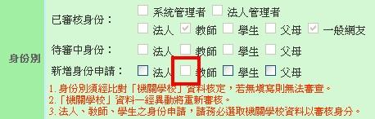
- 下載「會員身份變更申請表」，可於資訊教育網（http://it.uclass.com.tw）中左側選單「檔案文件下載區」中下載
- 填妥該表後，請給人事單位簽核後，傳真至：27223574，等待三天…

- - 優學網之新帳號申請 - -
- 登入優學網主網頁http://www.uclass.com.tw，點「我要加入」來申請新帳號
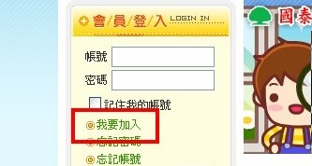
- 點「我同意，前往下一步」
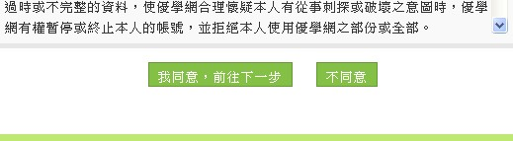

- 會員帳號，請填「校務行政系統帳號」，密碼自設
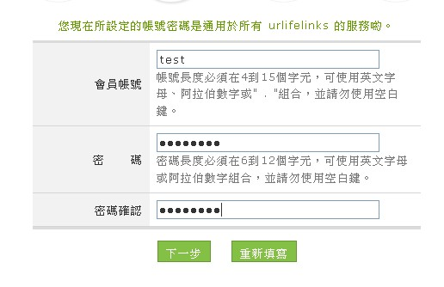
- 接下來請填一些個人資料，完成！
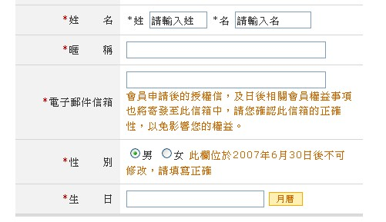
- 接下來請洽資訊組，資訊組會將您的新帳號與您的班級網頁「配對」起來！
- - Google Apps使用說明 - -
- 學校首校有連結
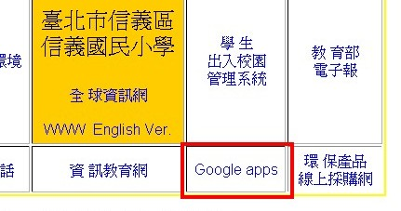
- 輸入帳號（同校務行政系統帳號）與密碼（身份證字號，英文字母大寫）
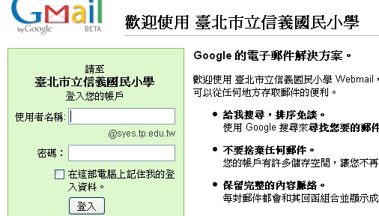
- 第一次登入時會要求修改密碼，填畢後，往下按「我接受；建立我的帳戶」
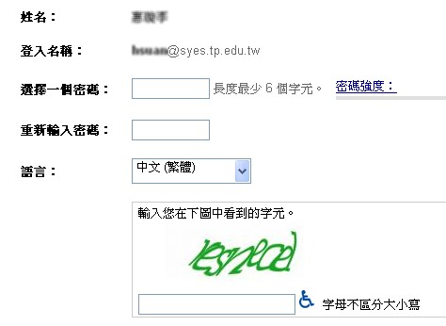
- 我們目前主要是應用其電子郵件系統
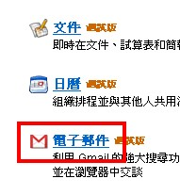

- 第一次使用時，可能會有一堆垃圾信，沒關係，一次選取「全部」，再全部「回報為垃圾信件」，從此再也不會有了！擋垃圾信件這個部份，Gmail做的很棒！
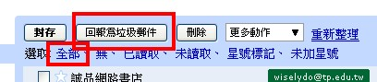

- 其實現在已經可以使用了，不過，如果想要把外部信箱納進來的話（比如說，教育局的信箱），可以這麼做：
  - 在右上角的地方點「設定」，點「帳戶」，再點「新增其他郵件帳戶」
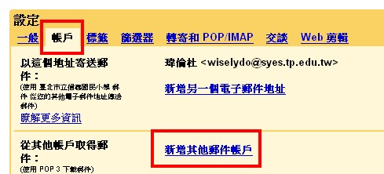

  - 輸入欲用此空間收信的電子郵件信箱（例：我要把教育局的信箱納入），按下一步
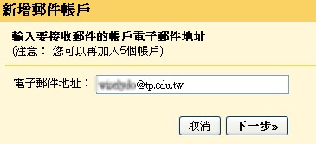

  - 填入密碼（欲納入之電子郵件的密碼），下面打，這樣才好辨示信件匣內的信是從那個信箱收進來的
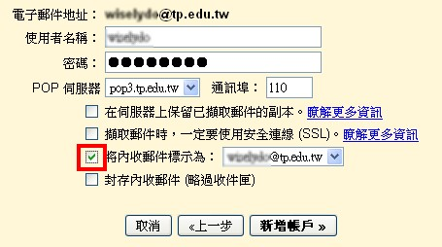
  - 如果您閱讀原外部信箱的信後，欲回信時需用原信箱的主機時，請點「是的，我…」，然後會有下一步，下一步…，如果不用，點「否」，就完成了！
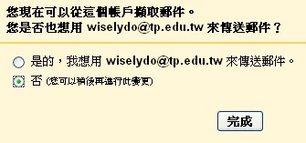
  - 注意右邊深色的小區塊，那就是用來辨別不同信箱的信（有區塊的是外部信件，沒有區塊的是@syes.tp.edu.tw的信件），要更改顏色的話，請點左邊的「顏色區塊」，然後選自己喜歡的顏色！
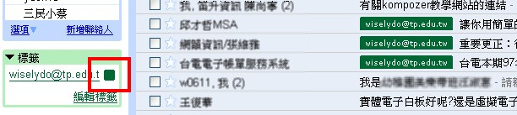
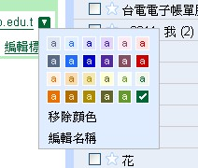

- - 網路硬碟（個人家目錄）使用說明 - -
- 說明：此網路硬碟有兩種存取方式，一為如同「磁碟機」存取，一為網頁介面存取。在學校兩者皆可用；在家，只能用網頁介面存取（安全考量）。雖為兩種存取方式，但是帳號、密碼、空間皆相同。
- 「磁碟機」方式
  - 用途：為方便老師在校內每台電腦都能存取自己的檔案。
  - 下載「校內網路硬碟登入檔」（資訊教育網左側選單「檔案文件下載區」），解壓縮後置於桌面（可用winzip或xp內建軟體皆可）
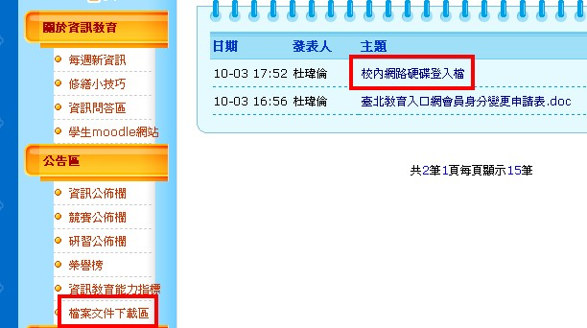
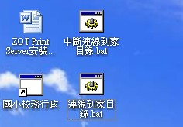
  - 雙擊「連線到家目錄」，出現黑色視窗，請輸入帳號（校務行政系統帳號）後按enter與密碼（身份證字號，英文字母大寫）。提示，密碼輸入時不會出現任何字碼或符號，輸入後請按enter，視窗會自動關閉。
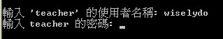
  - 此時打開「我的電腦」會發現有兩個網路磁碟機，代號為X：與Y：
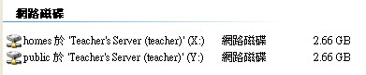
X：（homes）磁碟機約2.66GB，是屬於私人磁碟空間；Y：（public）則是公共磁碟，用來放置教學計畫或公用資料用
請行政同仁將行政文件拷備一份至網路磁碟，以後資訊組要備份行政資料時就不需到各組電腦去進行備份！
  - 如果您是在公用電腦上執行登入網路磁碟的話，那離開電腦時，除非是關機，否則請執行「中斷連線到家目錄」這個批次檔！

- 網頁介面存取方式（可經由網頁介面來更改密碼！）
  - 連至http://tea.syes.tp.edu.tw/webhd
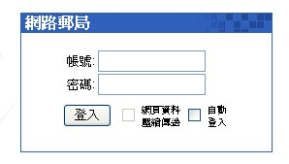
  - 輸入帳號（校務行政系統帳號）與密碼（身份證字號，英文字母大寫），登入！
  - 第一次登入，第一個畫面請按「繼續」，下一個畫面按「儲存」，再按「繼續」
  - 操作畫面
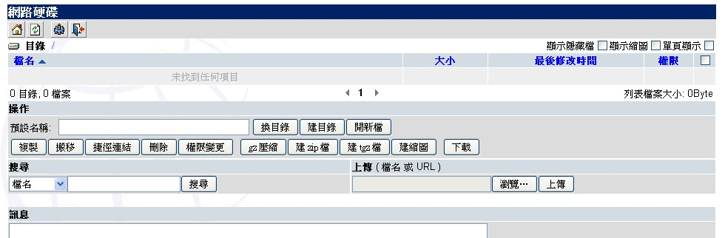
  - 欲更改密碼，請點左上角，進入「個人偏好設定」，再點「變更密碼」，接著…
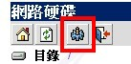
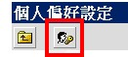
  - 網頁介面的存取，就是選一個上傳一個，要刪就刪，要更名就更名…不會很難^^

終於完成這份文件…喘一下… 瑋倫2008/10/4

